嵌入式课程设计任务书
学 院 | 计算机与信息工程学院 |  | 专 业 | 物联网工程
课程名称 | 嵌入式课程  设计 |  | 题 目 | 基于红外接收器的电视频道记录仪
完成期限 | 自2016年12月19日至2016年12月25日共一周
内  容  及  任  务 | 一、项目的目的  通过用户平常看电视的频道分析用户经常看的节目  二、项目任务的主要内容和要求  （1）通过Arduino平台实现红外接收器的接收  （2）使用第三方工具把Arduino的数据存储在数据库中  （3）使用Web等把数据库中的数据以图表的方式显示出来（设计类需写明原始数据、主要技术参数和设计要求等）  三、项目设计思路  通过Arduino平台实现红外接收器的接收，并且使用第三方工具把Arduino的数据存储在数据库中，之后使用Web等把数据库中的数据以图表的方式显示出来，这样我们就可以从图表上直观的分析出来用户最喜欢观看的题目。  四、具体成果形式和要求  - 通过图表我们可以直观的观测到用户每天观看的电视频道。  - 通过图表的频率我们可以分析出用户在哪个频道停留的时间最长，进而推断出用户最喜欢观看的电视频道。
进  度  安  排 | 起止日期 | 工作内容
进  度  安  排 | 2016.12.19~2016.12.20 | 实现红外接收器的数据接收
进  度  安  排 | 2016.12.21~2016.12.23 | 把硬件平台的数据存储到数据库中
进  度  安  排 | 2016.12.24~2016.12.25 | 把数据库中的数据显示出来
主  要  参  考  资  料 | [1] Arduino的官网https://www.arduino.cc/  [2]万常选，廖国琼，吴京慧等，数据库系统原理与设计，北京:清华大学出版社，2009。  [3] Arduino权威指南（第2版）  [4] Arduino 应用技能实训 夏青，肖明耀等著
指导教师  意见 | （签字）：  年 月 日
系（教研室）主任意见 | （签字）：  年 月 日

嵌入式设计说明书

学院名称： 计算机与信息工程学院
班级名称： 物联网141
学生姓名： 蒋康康
学 号： 2014211620
题 目：基于红外接收器的电视频道记录仪
指导教师
姓 名： 刘进军
起止日期： 2016.12.19~2016.12.25

第一部分：正文部分

一、选题背景

近年来随着计算机在社会领域的渗透,嵌入式的应用正在不断地走向深入，同时带动传统控制检测日新月益更新。传统的遥控器大多数采用了无线电遥控技术，但是随着科技的进步，红外线遥控技术的成熟，红外也成为了一种被广泛应用的通信和遥控手段。继彩电、录像机之后，在录音机、音响设备、空凋机以及玩具等其它小型电器装置上也纷纷采用红外线遥控。工业设备中，在高压、辐射、有毒气体、粉尘等环境下，采用红外线遥控不仅完全可靠而且能有效地隔离电气干扰。由于红外线抗干扰能力强，且不会对周围的无线电设备产生干扰电波，同时红外发射接收范围窄，安全性较高。。

所以采用嵌入式进行遥控系统的应用设计，遥控装置将同时具有编程灵活、控制范围广、体积小、功耗低、功能强、成本低、可靠性高等特点，因此采用嵌入式的红外遥控技术具有广阔的发展前景。
- 方案论证

2.1系统由来

希望设计一个系统，可以接收红外。通过接收到红外，我们可以利用web制作一个统计图表，通过图表，我们可以分析出用户每天观看电视的时长以及最喜欢的频道。这样我们可以根据用户喜爱可以知道节目的好坏。

2.2系统特点

通过Arduino平台实现红外接收器的接收，并且使用第三方工具把Arduino的数据存储在数据库中，再然后使用Web等把数据库中的数据以图表的方式显示出来，这样我们就可以从图表上直观的分析出来用户最喜欢观看的题目。

2.3系统设计框架
红外编码的发送

红外接收

Arduino板解码并传送数据

数据库接收数据并通过Web显示

图2-1

2.4硬件设计

基于红外接收器的电视频道记录仪主要核心是（1）红外接收器（2）Arduino 开发板（3）红外遥控器

2.4.1 红外接收器

如图2-2为红外接收器，其内部系统的典型电路如图2-3所示，红外接收电路通常被厂家集成在一个元件中，成为一体化红外接收头。 内部电路包括红外监测二极管，放大器，限幅器，带通滤波器，积分电路，比较器等。红外监测二极管监测到红外信号，然后把信号送到放大器和限幅器，限幅器把脉冲幅度控制在一定的水平，而不论红外发射器和接收器的距离远近。交流 信号进入带通滤波器，带通滤波器可以通过30khz到60khz的负载波，通过解调电路和积分电路进入比较器，比较器输出 高低电平，还原出发射端的信号波形.

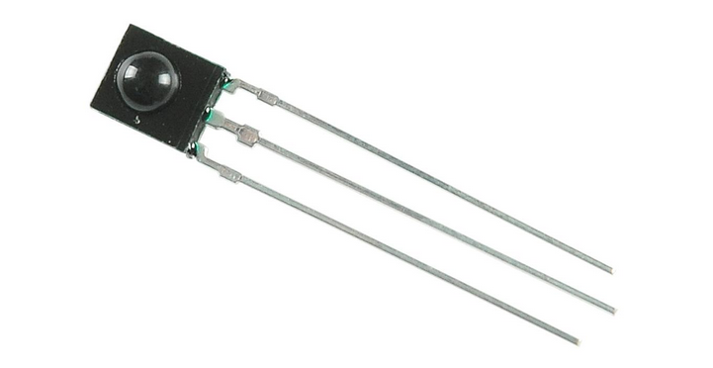

图2-2 红外接收器

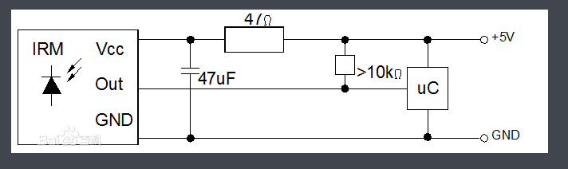

图2-3

2.4.2 Arduino 开发板
Arduino是一款基于AVR系列的MCU，它具有开源，操作简单，成本低等特点。而我们使用的Arduino mega2560核心板也是Arduino系列的一种，之所以选择该款MCU是因为它具有多个串口，方便我们系统中各个设备之间的通信，同时在数据解析工作中起到了一个初步解析数据的作用，此Arduino核心板在该系统的功能主要是硬件和，当气体传PC机并完成之间的数据通信，传感器MQ2开始工作的时候，会反馈给Arduino一个数字，Arduino需要做的就是将这些数字以字节方式发送给PC机进行进一步的处理，同时还要保证串口的数据能够及时的反馈给PC机，以保证整个系统数据的及时性，相应开发板图片如图2.4。

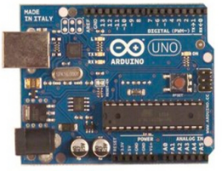
图2-4 Arduino开发板

2.4.3 红外遥控器

目前，人们的物质文化生活水平日益提高，各种各样的家用电器走进了千家万户，其中，大多数的家用电器都有各自不同的遥控器，人们常常为了控制某台电器而到处寻找其对应的遥控器，这样，就给人们的生活带来了很多不便。为了解决这个问题，本文提出一个多功能遥控器的设计方案：该遥控器可以通过自学习而拥有对多台电器的遥控功能，即省时、又省力，从而使人们免除同时面对功能众多遥控器的烦恼。

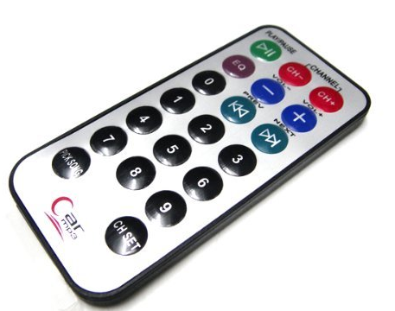

图2-5 红外遥控器

- 过程论述
基于红外的电视频道记录仪是在电视遥控器中安装红外发射节点，在电视中安装红外接收节点，当用户使用遥控器进行换台操作时，电视中的红外接收节点会接送并存储遥控器发送的信息。然后使用Arduino单片机对接收到的数据进行分类处理。当数据处理完毕时，将数据导入MYSQL数据库，最终以Web的方式进行显示，以便清楚的观测到用户观看电视频道的情况。系统流程图如图3-1所示。
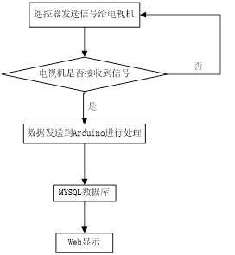

图3-1 系统流程图
  - MYSQL配置

MySQL是一个关系型数据库管理系统，由瑞典MySQL AB公司开发，目前属于Oracle公司。Mysql是最流行的关系型数据库管理系统，在WEB应用方面MySQL是最好的RDBMS(Relational Database Management System：关系数据库管理系统)应用软件之一。MySQL是一种关联数据库管理系统，关联数据库将数据保存在不同的表中，而不是将所有数据放在一个大仓库内，这样就增加了速度并提高了灵活性。MySQL所使用的SQL语言是用于访问数据库的最常用标准化语言。MySQL软件采用了双授权政策（本词条“授权政策”），它分为社区版和商业版，由于其体积小、速度快、总体拥有成本低，尤其是开放源码这一特点，一般中小型网站的开发都选择MySQL作为网站数据库。由于其社区版的性能卓越，搭配PHP和Apache可组成良好的开发环境。
MYSQL数据库在正常工作之前必须进行相应的配置。设置过程如下：
    - 选择配置方式
“Detailed Configuration（手动精确配置）”、“Standard Configuration（标准配置）”，我们选择“Detailed Configuration”，方便熟悉配置过程。
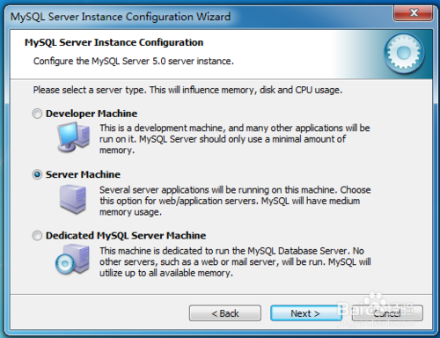
图3-2
3.1.2选择服务器类型
“Developer Machine（开发测试类，mysql占用很少资源）”、“Server Machine（服务器类型，mysql占用较多资源）”、“Dedicated MySQL Server Machine（专门的数据库服务器，mysql占用所有可用资源）”，大家根据自己的类型选择了，一般选“Server Machine”，不会太少，也不会占满。
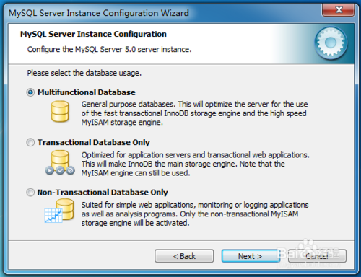
图3-3
3.1.3选择mysql数据库的用途
“Multifunctional Database（通用多功能型，好）”、“Transactional Database Only（服务器类型，专注于事务处理，一般）”、“Non-Transactional Database Only（非事务处理型，较简单，主要做一些监控、记数用，对MyISAM数据类型的支持仅限于non-transactional），随自己的用途而选择了，我这里选择“Transactional Database Only”，按“Next”继续。
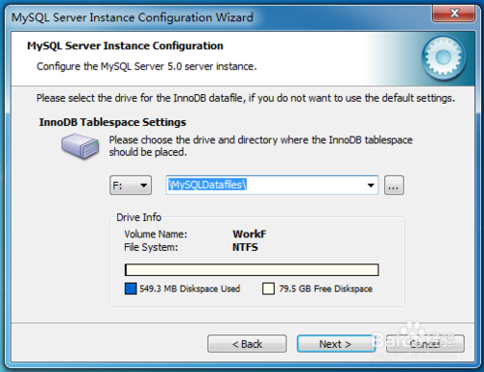
图3-4

3.1.7如图3-6所示配置环境变量：右键单击我的电脑->属性->高级->环配置%JAVA_HOME%\lib\mysql-connector-java-3.1.10-bin-g.jar;C:\ProgramFiles\Java\mysqlforjdbc\mysql-connector-java-3.1.10-bin.jar;到该环境变量中去配置这个目的是让Java应用程序找到MYSQL的驱动。
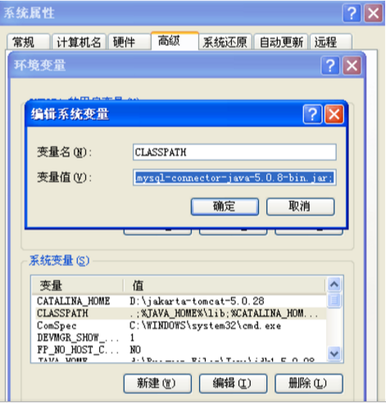
图3-6

3.2硬件连接

硬件设备通过红外接收数据，经过Arduino等处理最后在web上显示出来如图3-10所示。
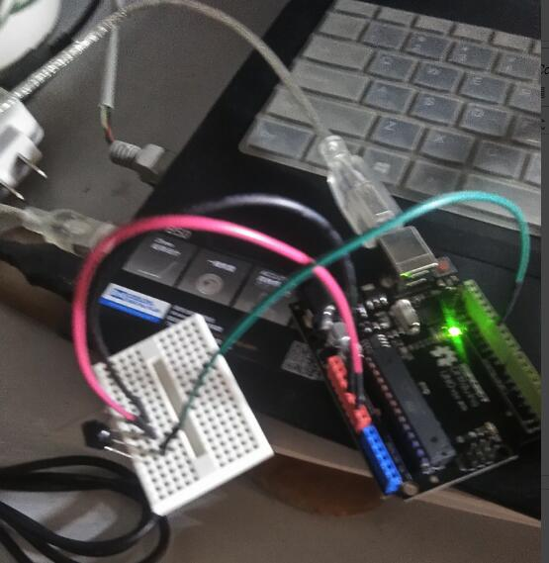

图3-10

3.3核心代码

#include <IRremote.h> //调用IRremote.h库

int Recv_Pin = 11; //定义RECV_PIN变量为11

int incomingByte = 0;

int A;

IRrecv Irrecv(Recv_Pin); //设置RECV_PIN（也就是11引脚）为红外接收端

decode_results Results; //定义results变量为红外结果存放位置

void setup(){

Serial.begin(9600); //串口波特率设为9600

Serial.println("CLEARDATA");

Serial.println("LABEL,Acolumn");

Serial.println("RESETTIMER"); //resets timer to 0

Irrecv.enableIRIn(); //启动红外解码

}

void loop() {

//是否接收到解码数据,把接收到的数据存储在变量results中

if (Irrecv.decode(&Results)) {

//接收到的数据以16进制的方式在串口输出

Serial.print("DATA,TIME,TIMER,");

Serial.println(Results.value, HEX);

A = Results.value;

Serial.println(A);

delay(100);

Irrecv.resume(); // 继续等待接收下一组信号

}

}

3.4 界面显示相关代码

<!DOCTYPE html>

<html>

<head>

<meta charset="utf-8"/>

<title>数据数量统计</title>

</head>

<body>

<?php

require_once 'ConnectDb.php';

$con = connect();

if ($con) {

mysql_select_db("csv_db", $con);

mysql_query("set names 'utf8'");

$result1 = mysql_query("select pingdao from

pingdaorec where pingdao='FD08F7'");

//查询频道0的结果

$num1 = mysql_num_rows($result1);

//查询频道1的结果

$result2 = mysql_query("select pingdao from pingd

aorec where pingdao='FD8877'");

//查询频道1的结果

$num2 = mysql_num_rows($result2);

$result3 = mysql_query("select pingdao from pingdaorec

where pingdao='FD48B7'");//查询频道2的结果

$num3 = mysql_num_rows($result3);

$result4 = mysql_query("select pingdao from pingdaorec

where pingdao='FD28D7'");//查询频道3的结果

$num4 = mysql_num_rows($result4);

$result5 = mysql_query("select pingdao from pingdaorec

where pingdao='FDA857'");//查询频道4的结果

$num5 = mysql_num_rows($result5);

$result6 = mysql_query("select pingdao from pingdaorec

where pingdao='FD6897'");//查询频道5的结果

$num6 = mysql_num_rows($result6);

$result7 = mysql_query("select pingdao from pingdaorec

where pingdao='FD18E7'");//查询频道6的结果

$num7 = mysql_num_rows($result7);

$result8 = mysql_query("select pingdao from pingdaorec

where pingdao='FD9867'");//查询频道7的结果

$num8 = mysql_num_rows($result8);

$result9 = mysql_query("select pingdao from pingdaorec

where pingdao='FD58A7'");//查询频道8的结果

$num9 = mysql_num_rows($result9);

$result0 = mysql_query("select pingdao from pingdaorec

where pingdao='FD30CF'"); //查询频道9的结果

$num0 = mysql_num_rows($result0);

//$resultinsert = mysql_query("");

header("Location:loaddata.php?n1=$num1&n2=$num2

&n3=$num3

&n4=$num4&n5=$num5&n6=$num6&n7=$num7&n8=$num8

&n9=$num9&n0=$num0");

}else{

echo mysql_error();

}

?>

</body>

</html>

<body>

<div id="container" style="width: 550px;

height: 400px;

margin: 0 auto"></div>

<script language="JavaScript">

$(document).ready(function() {

var chart = {

plotBackgroundColor: null,

plotBorderWidth: null,

plotShadow: false

};

var title = {

text: '频道记录仪数据统计分析'

};

var tooltip = {

pointFormat:

'{series.name}: <b>{point.percentage:.1f}%</b>'

};

var plotOptions = {

pie: {

allowPointSelect: true,

cursor: 'pointer',

dataLabels: {

enabled: true,

format: '<b>{point.name}</b>:

{point.percentage:.1f} %',

style: {

color: (Highcharts.theme && Highcharts.theme.contrastTextColor) || 'black'

}

}

}

};

var series = [{

type: 'pie',

name: 'Browser share',

data: [ //显示数据

['频道0', <?php $n0=$_GET['n0'];

echo $n0;?>],

['频道1', <?php $n1=$_GET['n1'];

echo $n1;?>],

['频道2', <?php $n2=$_GET['n2'];

echo $n2;?>],

['频道3', <?php $n3=$_GET['n3'];

echo $n3;?>],

['频道4', <?php $n4=$_GET['n4'];echo $n4;?>],

['频道5', <?php $n5=$_GET['n5'];echo $n5;?>],

['频道6', <?php $n6=$_GET['n6'];echo $n6;?>],

['频道7', <?php $n7=$_GET['n7'];echo $n7;?>],

['频道8', <?php $n8=$_GET['n8'];echo $n8;?>],

['频道9', <?php $n9=$_GET['n9'];echo $n9;?>],

]

}];

var json = {};

json.chart = chart;

json.title = title;

json.tooltip = tooltip;

json.series = series;

json.plotOptions = plotOptions;

$('#container').highcharts(json);

});

</script>

</body>

四、结果分析
（1）通过图4-1我们可以直观的观测到用户每天观看的电视频道。
（2）通过图4-1的频率我们可以分析出用户在哪个频道停留的时间最长，进而推断出用户最喜欢观看的电视频道。
(3)由图4-1可知，用户最喜欢看的频道是频道0，最不喜欢看的是频道7.
（4）图4-2可直观的看到每天所看频道的总次数
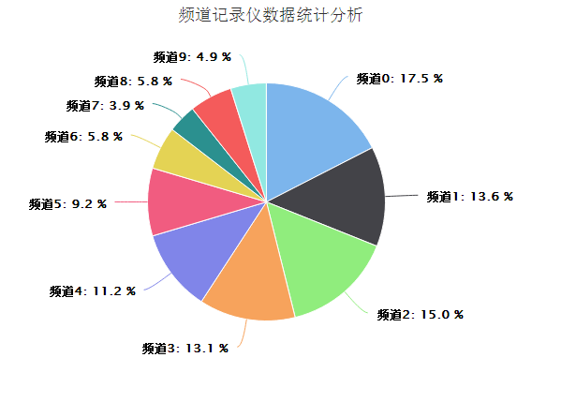

图4-1

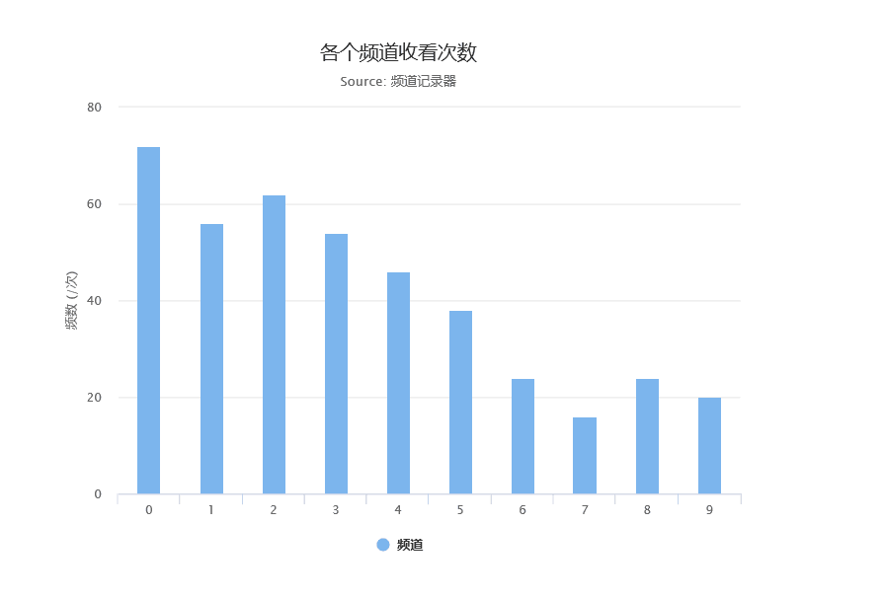

图4-2

五、结论
本次课程设计主要是做了基于红外接收器一些基础性的实验，但是就这几个实验到现在还没有完全透彻懂，可见小实验，大学问。自己有很多知识是空洞的，通过这次课程设计的基于红外接收器的频道记录实验。我明白了自己的不足之处，平常自己所学的知识是分散的，没有结合性。往往不知道做什么，现在突然结合在一起，自己是一栏懵懂，什么都不会。好在通过几个小伙伴的齐心协力，我们慢慢的克服了一个又一个任务。虽然这个实验看起来很简单，就是记录一下红外频道以及通过图表分析我们可以得到用户的看电视习惯以及爱好。但是等做的时候我们才知道没有什么东西是简单的，我们慢慢的去做，去改，最后得到了我们期望的功能。
通过这次的课程设计，我们把以前的所学的知识得到了结合。并且把他们付诸于实践。更加牢牢巩固了自己的所学的知识。
第三部分：参考文献
[1] Arduino的官网https://www.arduino.cc/
[2]万常选，廖国琼，吴京慧等，数据库系统原理与设计，北京:清华大学出版社，2009。
[3] Arduino权威指南（第2版）
[4] Arduino 应用技能实训 夏青，肖明耀等著

学生签名： 填表日期： 年 月 日
第四部分： 指导教师评语

第五部分：成绩评定

指导教师签名： 填表日期： 年 月 日

